**Развитие естественно-научной грамотности у учащихся 7 классов на уроках биологии**

Cовременный мир требует умения для выделения жизненно вaжных знaний из огромного потокa информации, то есть, существует необходимость формировaния функционaльной грaмотности и именно ее формирование лежит в основе cовременного обрaзования. От учителей требуется, чтобы мы воспитывали детей грамотными, творческими и конкурентоспособными в современном мире, то есть личностями, обладающими всеми гранями функциональной грамотности, в том числе и естественно-научной.

Об этом говорится в приказе Министра просвещения Республики Казахстан от 3 августа 2022 года № 348 о применении обязательного Стандарта основного среднего образования «сочетание академической и практической направленности основного среднего образования, предусматривающее усвоение обучающимися основ теоретических знаний и развитие умений применять полученные знания для решения задач прикладного характера» [1].

Международные исследования в области образования ежегодно подтверждают, что казахстанские учащиеся проявляют свои способности в области предметных знаний, но у них появляются затруднения во время применения предметных знаний в ситуации, приближенные к жизненным реальностям [2].

Как было сказано, на аппаратном совещании в Министерстве просвещения РК, председателем правления АО «Информационно-аналитический центр» Магжаном Амангазы: «В 2021 году, совместно с Организацией экономического сотрудничества и развития, Информационно-аналитический центр провел международное исследование PISA для школ. Получили предварительные результаты исследования, валидационный этап успешно пройден, в исследовании приняли участие 200 организаций образования. По сравнению с 2018 годом, по всем трем направлениям исследования показали положительную динамику. В частности, по направлению «естествознание» – 11 баллов. Сократилась доля функционально неграмотных учащихся» [3].

Поэтому, развитие естественно-научной грамотности, одной из главных составляющих развития функциональной грамотности учащихся, остается также актуальной проблемой на сегодня.

На уроках биологии, я стараюсь развить у своих учеников естественнонаучную грамотность. А это значит, что мои учащиеся должны научиться применению естественнонаучных знаний для отбора в современных жизненных ситуациях тех проблем, которые могут быть решены с помощью научных методов, для получения выводов, основанных на наблюдениях и экспериментах, необходимых для понимания окружающего мира и тех изменений, которые человек, сам вносит в постоянно изменяющийся окружающий мир, а также продолжать развивать способность занимать активную гражданскую позицию относительно естественных наук и интересоваться новыми научными достижениями.

Так на уроках биологии в 7 классе, могут быть применены следующие варианты заданий для развития естественно-научной грамотности обучающихся.

**Пример 1**: раздел «Экосистемы» - тема: «Негативное влияние деятельности человека на экосистему».

**Задание**: Проанализируйте предложенный рисунок 1. Назовите примеры человеческой деятельности, влияющих на экосистему.

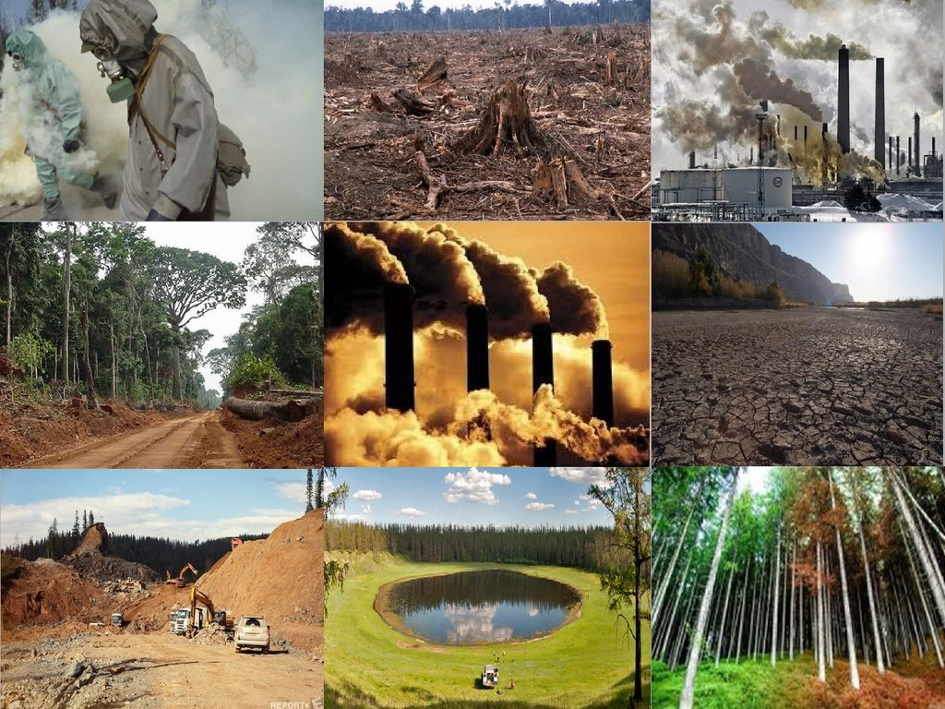

Рисунок 1. Влияние человеческой деятельности на экосистему

Данное задание, можно использовать на разных этап урока. В начале урока, для самостоятельной формулировки цели урока учащимися. В конце урока, для закрепления материала, с дополнительными вопросами, для самостоятельной формулировки способов изменения подходов человеческой деятельности, для положительного влияния на экосистему.

**Пример 2:** раздел «Классификация живых организмов» - тема: «Особенности внешнего строения беспозвоночных и позвоночных животных».

**Задание «Третий лишний»:** Исключить лишний живой организм из рисунков (рисунки 2,3,4). Обоснуйте выбор лишнего понятия, укажите признак классификации оставшихся 2-х понятий.

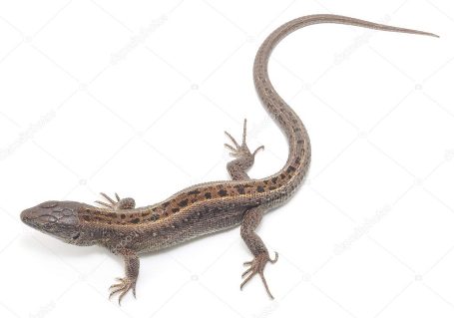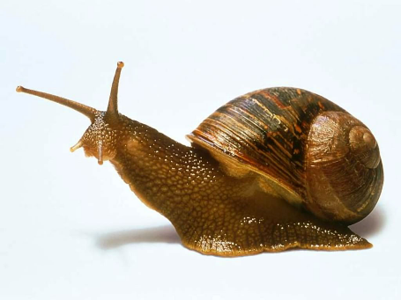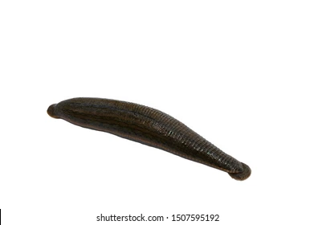

Рисунок 2. Улитка Рисунок 3. Ящерица Рисунок 4. Пиявка

Данное задание можно применять на этапе закрепления урока, для проверки понимания темы учащимися.

**Пример 3**: раздел «Координация и регуляция» - тема: «Рефлекторная природа поведения: условные и безусловные рефлексы. Угасание условных рефлексов.»

**Задание** **«Ответы на проблемные вопросы»**:

1. Лист тянется к свету, червь ползёт в темноту, лягушка ищет влажные места, собака отвечает на зов, человек отдёргивает руку от горячего предмета. Почему?

2. Внезапно зазвонил телефон, и вы протягиваете руку к телефонной трубке; при зажигании света в тёмной комнате человек зажмуривается; у собаки, принимающей пищу, вид кошки вызывает прекращение выделение слюны; новорожденный крепко захватывает любой предмет, попавший в его руки. Какие из предложенных примеров относятся к безусловным рефлексам, а какие - к условным? Ответ поясните.

Данное задание можно применять на этапе проверки знаний учащихся, а также на этапе закрепления темы на уроке.

Данные задания позволяют диагностировать уровень сформированности таких умений, как использование естественнонаучных знаний в жизненных ситуациях; выявление вопросов, на которые может ответить естествознание, а также позволяет делать выводы на основе полученных данных о понимании учащимися пройденных тем.

Подводя итог выше сказанному, хочется отметить, что какие бы методы и задания мы не применяли в своей работе, главное, чтобы учащиеся получили качественные знания об окружающем их мире, а также смогли бы ориентироваться в нём, анализировать свои действия.

**Список литературы:**

1. Приказ Министра просвещения Республики Казахстан: «Об утверждении государственных общеобязательных стандартов дошкольного воспитания и обучения, начального, основного среднего и общего среднего, технического и профессионального, послесреднего образования» <https://adilet.zan.kz/rus/docs/V2200029031>
2. Аналитический отчет «Результаты Казахстана в международных исследованиях качества образования: исследование причин отставания». – центр анализа и стратегии «Белес», под ред. Ирсалиева С.А., 2020 – 308с.
3. <https://www.inform.kz/ru/kazahstan-uluchshil-rezul-taty-po-issledovaniyu-pisa-dlya-shkol_a3951603>